S
2.1. Pauta de Reflexión Definición Proyecto APT
En esta pauta encontrarás una serie de preguntas que te ayudarán a reflexionar sobre el proyecto APT que comenzaste en el curso anterior, sobre sus fortalezas, oportunidades de mejora e intereses profesionales. Se sugiere que tengas como material de apoyo las evidencias recolectadas a lo largo de todo el proceso de portafolio (APP). En el caso que aún no esté definido, te invitamos a responder desde la pregunta 2 a la 5, con el fin de orientar la búsqueda. En este proceso es fundamental informar al docente de esa situación para que les entregue todas herramientas de orientaciones disponibles. Esta pauta debe ser respondida en forma individual.
1. Piensa en el proyecto que desarrollarán en APT y responde a las siguientes preguntas:
● Los Proyectos APT que ya habían diseñado como plan de trabajo en el curso anterior, ¿se relacionan con tus proyecciones profesionales actuales? ¿Requieren un ajuste? ¿Cuál? ● Respecto la modalidad de trabajo grupal de esta asignatura, ¿Tienes claridad de quienes conforman tu equipo, sus roles y la forma de trabajo colaborativo que adoptaran en esta asignatura?

R: 1. Relación con proyecciones profesionales
Sí, el proyecto se relaciona directamente con mis proyecciones profesionales, ya que estoy orientado al área de desarrollo web. Este proyecto me permite aplicar conocimientos en diseño de páginas web, gestión de bases de datos y uso de herramientas como WordPress.
Como ajuste, se podría mejorar incorporando mayor personalización mediante código (CSS y html) y optimizar la experiencia del usuario en la tienda online para facilitar el proceso de compra.

2. Trabajo grupal (equipo, roles y forma de trabajo)

Sí, existe claridad respecto al equipo de trabajo. Cada integrante tendrá roles definidos, como desarrollo del sitio web, configuración de la tienda online (WooCommerce), diseño de interfaz y gestión de contenidos.

3. Impacto social del proyecto
Se trabajará de forma colaborativa utilizando herramientas como Git para el control de versiones y reuniones periódicas para coordinar avances y cumplir con los objetivos del proyecto.

El proyecto que desarrollarán en esta asignatura, ¿consideran generar algún impacto social positivo en tu comunidad o entorno más cercano? ¿Cuál?

Sí, el proyecto genera un impacto social positivo, ya que permite digitalizar un emprendimiento local de panadería y pastelería saludable, facilitando el acceso a sus productos a través de una página web.
Esto beneficia especialmente a personas con necesidades alimentarias específicas, como diabéticos y celíacos, quienes podrán encontrar productos adecuados de forma más rápida y segura.
Además, contribuye al crecimiento del negocio, apoyando la economía local y promoviendo el uso de tecnología en pequeños emprendimientos.

Para responder las preguntas 2,3,4 y 5, se sugiere que tengas como material de apoyo las evidencias recolectadas a lo largo de todo el proceso de portafolio (APP), y que revises en el anexo de la guía del estudiante tu malla curricular, y las competencias y unidades de competencia por asignatura o certificado y la pauta de evaluación de éstas. Informa a tu docente y solicita orientación.

2. Si aún no hay ninguna idea de proyecto en concreto que desarrollar, piensa y responde las siguientes preguntas que te pueden orientar:
● ¿Qué área(s) de desempeño y competencias crees que debería abordar este Proyecto
APT? ●
R: El proyecto APT se enfoca principalmente en el área de desarrollo de software, específicamente en el desarrollo de aplicaciones web orientadas a la comercialización de productos.
En cuanto a las áreas de desempeño, se abordan:
Desarrollo web (frontend y backend)
1)Gestión y diseño de bases de datos
2)Análisis de requerimientos
3)Implementación de soluciones tecnológicas
Respecto a las competencias, el proyecto permite aplicar conocimientos adquiridos en la carrera de Analista Programador, tales como:
Desarrollo de aplicaciones utilizando tecnologías web
Diseño, implementación y administración de bases de datos
- Integración de sistemas para la gestión de información
Este proyecto permite desarrollar una solución real a una problemática existente, integrando distintas áreas de la informática y fortaleciendo tanto competencias técnicas como analíticas.

¿Qué tipo de proyecto crees que podría ayudarte más en tu desarrollo profesional? ●
R: El tipo de proyecto que más contribuiría a mi desarrollo profesional es aquel enfocado en el desarrollo de aplicaciones moviles completas full stack, que integren tanto el frontend como el backend, junto con el manejo de bases de datos.
Este tipo de proyecto permite aplicar conocimientos técnicos adquiridos durante la carrera, tales como programación, diseño de bases de datos, y desarrollo de soluciones tecnológicas, además de fortalecer habilidades en la resolución de problemas reales.
¿En qué contexto se debería situar este Proyecto APT?
R: El proyecto APT debería situarse en un contexto real, preferentemente en una empresa o emprendimiento que requiera digitalizar sus procesos o mejorar su presencia en línea.
En este caso, el desarrollo de una aplicación movile para la comercialización de productos de una panadería saludable representa un contexto adecuado, ya que responde a una necesidad real del mercado y permite aplicar soluciones tecnológicas concretas

3. Revisa la malla de tu carrera, piensa en las asignaturas o certificados de competencias que has cursado hasta ahora. Responde:
● ¿Cuáles son las asignaturas o certificados que más te gustaron y/o se relacionan con tus intereses profesionales? ¿Qué es lo que más te gustó de cada uno?

R: Las asignaturas que más me han interesado son Fundamentos de Programación, Desarrollo Orientado a Objetos, Desarrollo Full Stack I y II, y Base de Datos Aplicada I , II y aplicación móvil.
Lo que más destaco de estas asignaturas es que me permitieron desarrollar habilidades en programación, estructuración de sistemas, desarrollo de aplicaciones web y gestión de bases de datos. Además, me ayudaron a comprender cómo crear soluciones tecnológicas completas a partir de problemas reales además de enseñarme como funciona la programación formato móviles iOS.
Estas áreas se relacionan directamente con mis intereses profesionales, ya que busco desarrollarme en el ámbito del desarrollo de software, especialmente en aplicaciones movile y manejo de datos.

4. Revisa las competencias y unidades de competencias correspondientes a cada asignatura de la malla de tu carrera. Marca en verde las competencias o unidades de competencia que consideras son tus fortalezas y en rojo las que requieren ser fortalecidas. A partir de este ejercicio responde:
● ¿Cuáles consideras que tienes más desarrolladas y te sientes más seguro aplicando? ¿En cuáles te sientes más débil y requieren ser fortalecidas?
● Sumado a lo anterior, ¿Hay alguna competencia que hayas desarrollado en algún pasatiempo, voluntariado, deporte u otra actividad extracurricular que quieras destacar?
1-Considero que las competencias que tengo más desarrolladas y en las que me siento más seguro aplicando son aquellas relacionadas con el desarrollo de software, especialmente en el área web y de escritorio. Entre ellas destacan Consultas de Bases de Datos, Desarrollo de Software de Escritorio, Programación Web y Programación de Aplicaciones Móviles, ya que en estas asignaturas he podido aplicar de manera práctica mis conocimientos, desarrollando soluciones funcionales y comprendiendo tanto el frontend como el backend.
Además, me siento seguro en el manejo de bases de datos, la lógica de programación y la resolución de problemas, lo que me permite enfrentar desafíos técnicos con mayor confianza.
2-Por otro lado, considero que debo fortalecer competencias relacionadas con Programación de Base de Datos, Ingeniería de Software y Habilidades de Comunicación Efectiva. En estas áreas aún me falta mayor profundidad, especialmente en temas como optimización, buenas prácticas de desarrollo, trabajo bajo metodologías formales y comunicación en equipos de trabajo.
Sumado a lo anterior, fuera del ámbito académico he desarrollado algunas competencias de forma autodidacta, como el aprendizaje de nuevas tecnologías, el uso básico de herramientas de control de versiones como Git y la capacidad de investigar soluciones por cuenta propia, lo que me ha permitido mejorar continuamente mis habilidades técnicas.

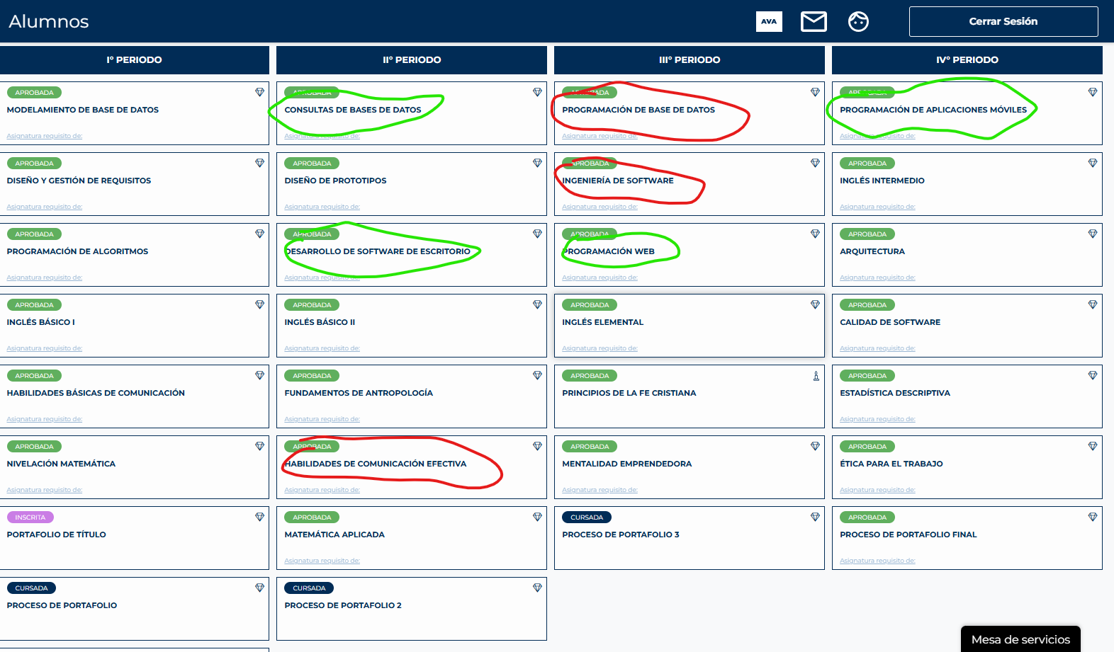

5. A partir de las respuestas anteriores y el perfil de egreso de tu carrera (competencias), responde las siguientes preguntas:
● ¿Qué tipo de trabajo te gustaría hacer cuando egreses de tu carrera?
● ¿Cómo te gustaría que fuera tu escenario laboral en 5 años más? ¿Qué te gustaría estar haciendo? ● ¿Cuáles son tus principales intereses profesionales? ¿Hay alguna área de desempeño que te interesen más?
● ¿Cuáles son las principales competencias que se relacionan con tus intereses profesionales? ¿Hay alguna de ellas que sientas que requieres especialmente fortalecer?
R: El tipo de trabajo que me gustaría realizar al egresar de mi carrera es desarrollador de software, específicamente en el área de desarrollo web o desarrollo de aplicaciones móviles, participando en la creación de soluciones tecnológicas reales para empresas o emprendimientos.
En 5 años, me gustaría estar trabajando en una empresa tecnológica o de desarrollo de software, desempeñándome como desarrollador full stack, participando en proyectos importantes y adquiriendo mayor experiencia profesional. También me gustaría seguir perfeccionando mis habilidades y especializarme en tecnologías modernas.
Mis principales intereses profesionales están enfocados en el desarrollo de aplicaciones web y móviles, el manejo de bases de datos y la creación de soluciones digitales que aporten valor a los usuarios. Me interesa especialmente el desarrollo full stack, ya que permite tener una visión completa del funcionamiento de un sistema.
Las principales competencias relacionadas con mis intereses profesionales son la programación, el diseño de sistemas, la gestión de bases de datos y el análisis de requerimientos. Sin embargo, considero que debo seguir fortaleciendo el desarrollo móvil, el trabajo con tecnologías cloud y mejorar mis habilidades en trabajo en equipo y metodologías ágiles.

